4.4. TECHNINIAI PARAMETRAI IR REIKALAVIMAI
3 GRUPĖS TAKO ŠVIESTUVAMS, STULPELIAMS

Eil. Nr. | Techniniai parametrai ir reikalavimai | Dydis, sąlyga
 | Atitikimo CE reikalavimams deklaravimas | CE deklaracija prekei
 | ES aukštos kokybės ženklas | ENEC arba ENEC+ licencija
 | Atsparumas smūgiams | IK ≥ 09
 | Atsparumas aplinkos poveikiui | Elektros ir optikos dalims IP ≥ 66
 | Apsaugos nuo elektros poveikio klasė | II
 | Įtampa | 230V/50Hz
 | Nominali galia, W | Nurodoma projekte
 | Galios koeficientas (cos ᵠ) | ≥ 0,90
 | Šviesos koreliacinė temperatūra  (Susietoji spalvinė temperatūra) | 2700 K
 | Šviestuvo šviesinis efektyvumas | ≥ 80 lm/W
 | Spalvų atgavos koeficientas | CRI ≥ 70 pagal projektą
 | Šviestuvo tarnavimo laikas | ≥ 100 000 val. (L90/B10)
 | Šviesos diodų srauto sumažėjimas po 100 000 eksploatavimo valandų | ≤ 10% arba šviesos srauto stabilizavimas (CLO) pagal projektą
 | Šviesos tarša ir veiksnumą ribojantis akinimas | G ⃰ 3 ar aukštesnė šviesinio intensyvumo klasė parenkama pagal LST EN 13201-2:2016
 | Korpusas, jo konstrukcija | Korpuso paviršius be išorinių aušinimo briaunų, turi būti užtikrintas savaiminis vandens ir nešvarumų pasišalinimas.  Korpusas pagamintas iš lieto aliuminio, padengtas antikorozine danga, arba nerūdijančio plieno arba plastiko arba kito, techninius eksploatacijos reikalavimus atitinkančias medžiagos, atsparus mechaniniam poveikiui, nusidėvėjimui bei trinčiai.
 | Korpuso forma | Pasirenkama iš šių:  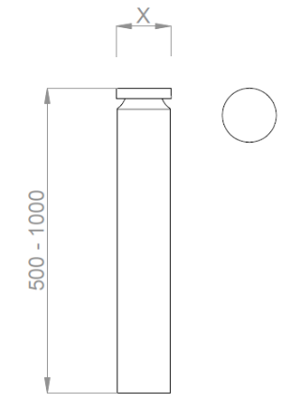  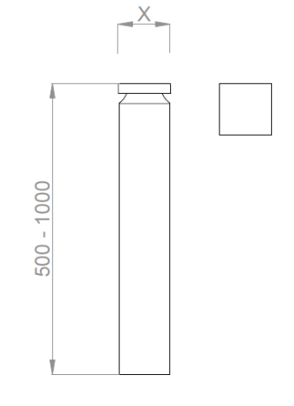  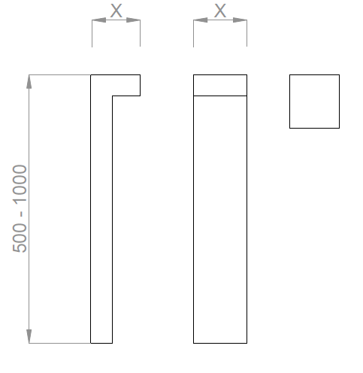  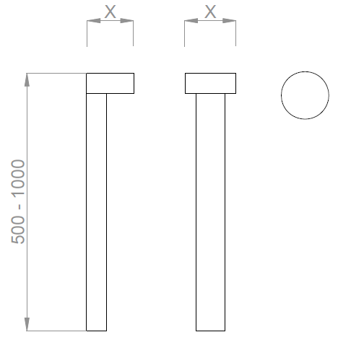
 | Tvirtinimas | Komplektuojamas su pamatu, tvirtinama nerūdijančio plieno varžtais.
 | Spalva (RAL) | Nurodoma projekte:  - Juoda RAL 9004 MAT  - "Granite Grey" RAL7026 MATT (Kultūros paveldo departamento zonoje)
 | Radijo trikdžiai | Turi atitikti EMC reikalavimus
 | Atsparumas žaibui ir viršįtampiams | ≥10 kV
 | Valdymas | Programuojamas intensyvumo grafikas
 | Tako šviestuvų intensyvumo grafikas | - Tarp 19:00h – 23:00h ir 5:00h – 7:00h – 70%;  - Tarp 23:00h – 5:00h – 30%;  - Visų kitų laiku – 100%;  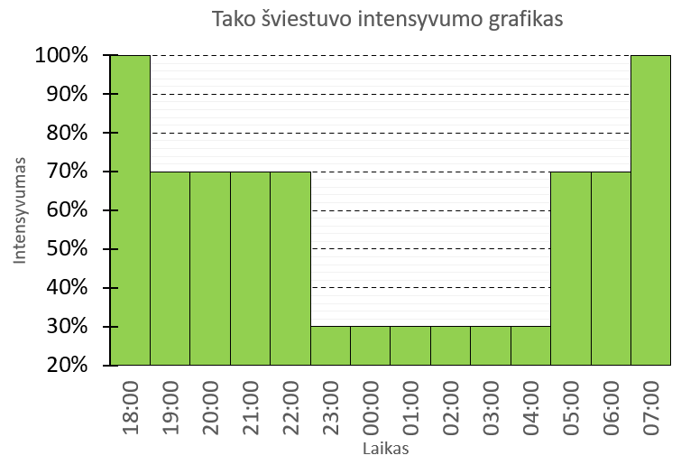
 | Šviestuvo įjungimo (inrush) srovė ir 50% srovės sumažėjimo laikas | ≤50A ir ≤300 µs
 | Šviestuvo fotometriniai duomenys | Turi būti pateikti DIALux ar DIALux evo skaičiavimo programos duomenų bazėje
 | Eksploatacinė aplinkos temperatūra | -30 º C :+35 º C
 | Šviestuvo aptarnavimas | Elektroninė registracija pagal QR ar BAR kodą. Aptarnavimo darbai pagal CIE 154-2003 rekomendacijas
 | Šviestuvo garantinis laikas: | ≥ 5 metai

